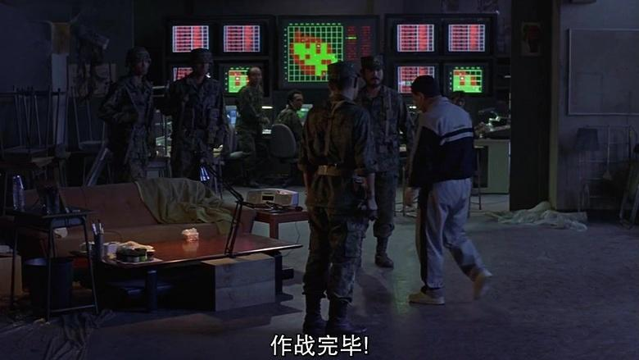
但是被北野叫住，北野说作战完毕了
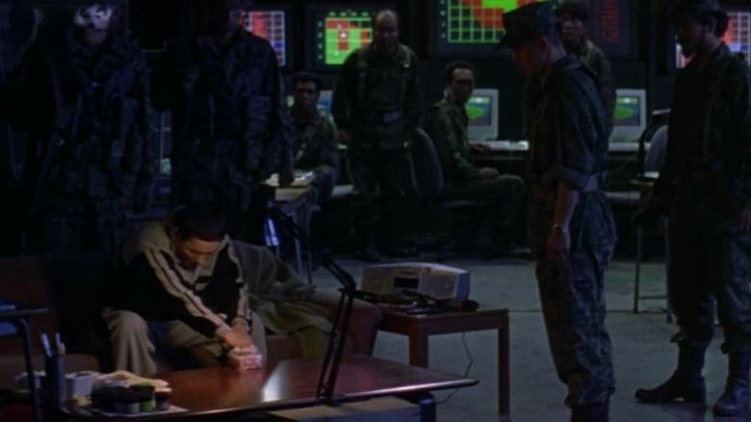
然后一个人坐在沙发上吃饼干
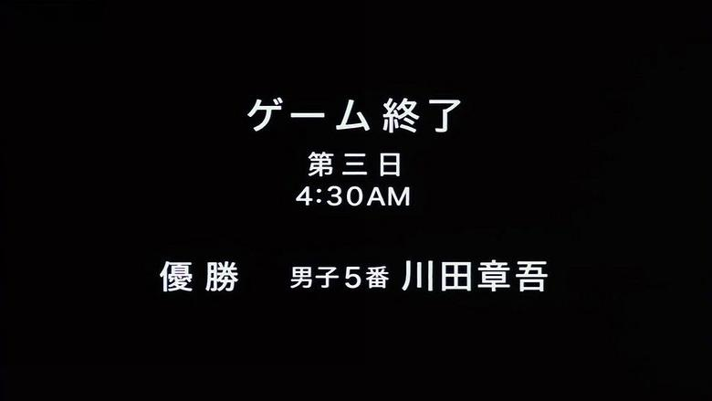
游戏结束了，获胜的是黄巾男
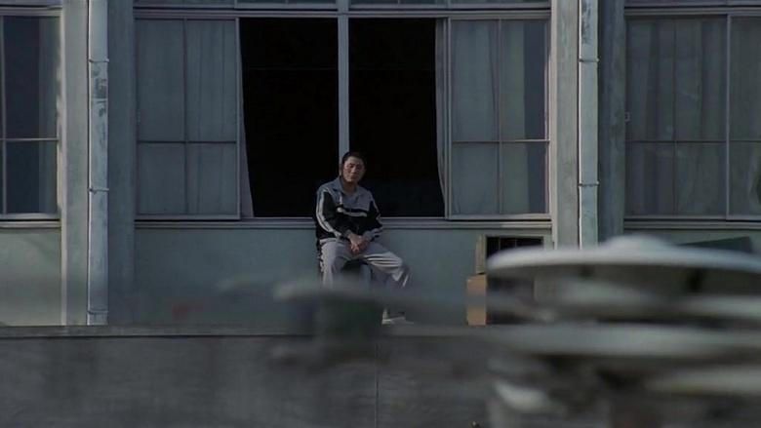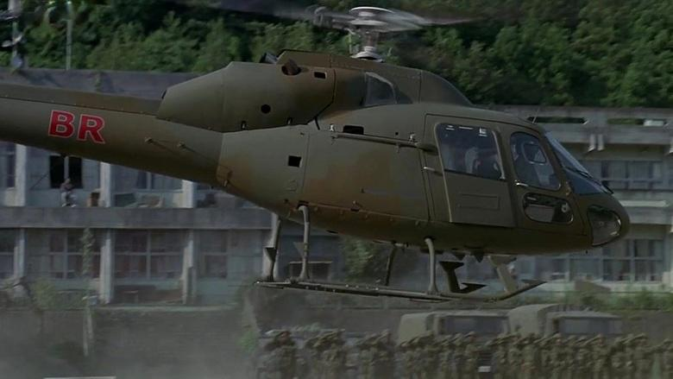
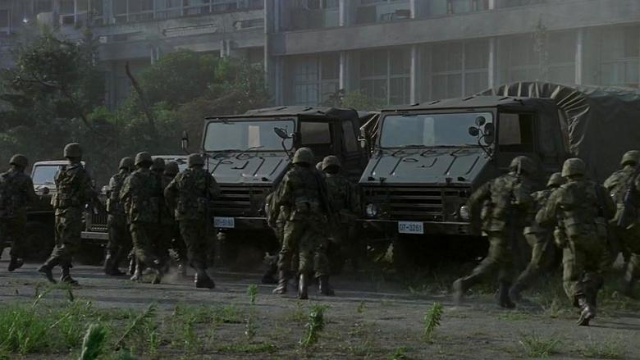
士兵们都开始撤退了
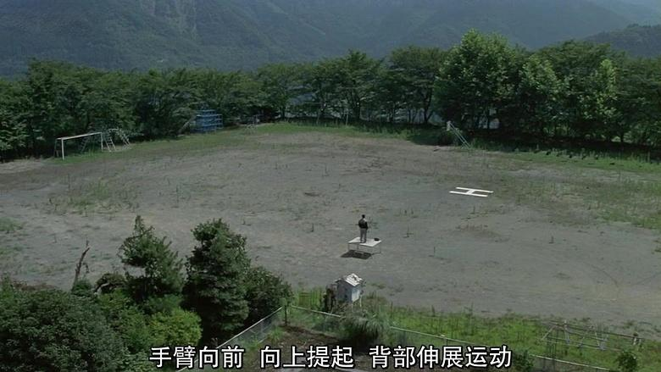
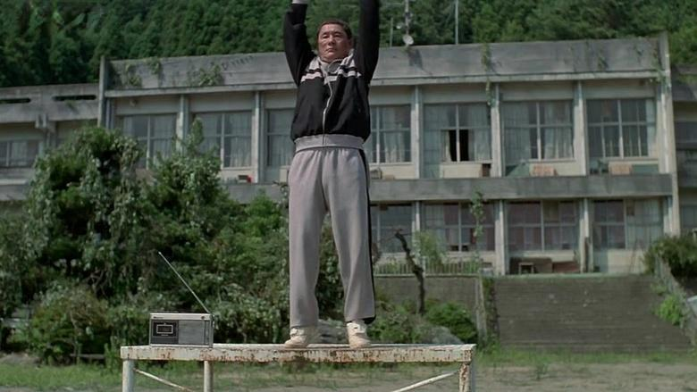
空旷的操场上，只剩下北野一个人站在桌子上做着早操
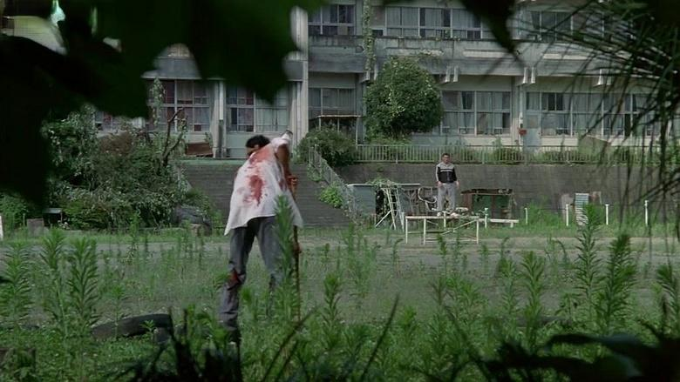
这时候黄头巾正在靠近着北野
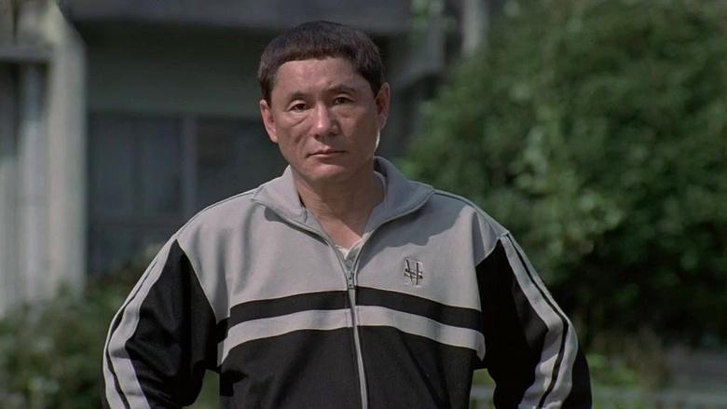
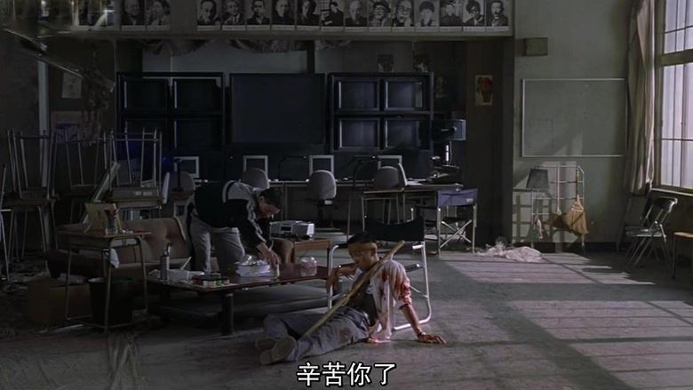
北野将黄头巾引进了教室 ，然后给他拿了罐饮料
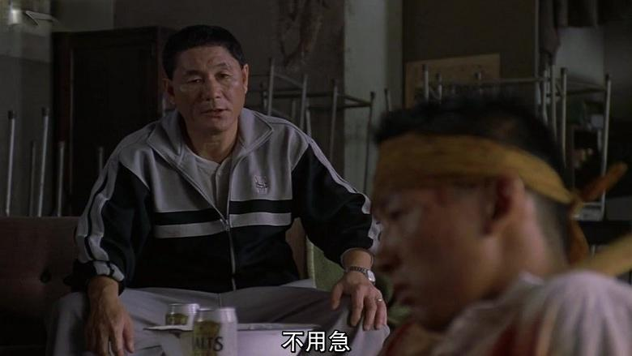
黄头巾问北野不离开吗？ 北野说自己还有些事要弄明白
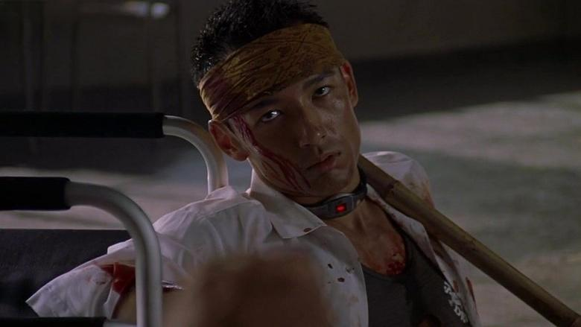

然后拿出遥控器对着黄头巾按了一下，但是无任何反应
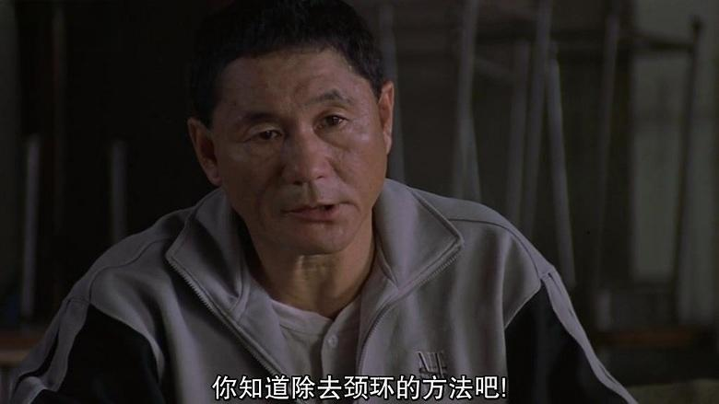
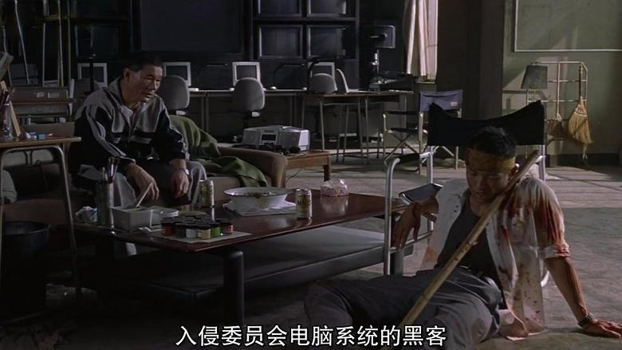
北野说入侵指控部的黑客不是小刺头，是你对吧
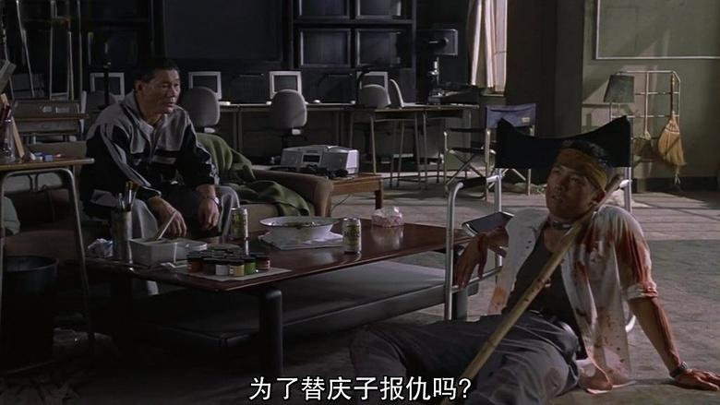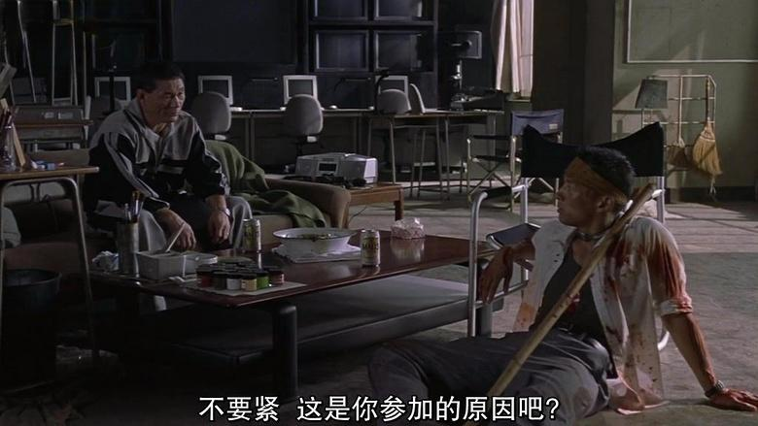
你是为了替庆子报仇对吧，这才是你参加游戏的最终原因是吧。
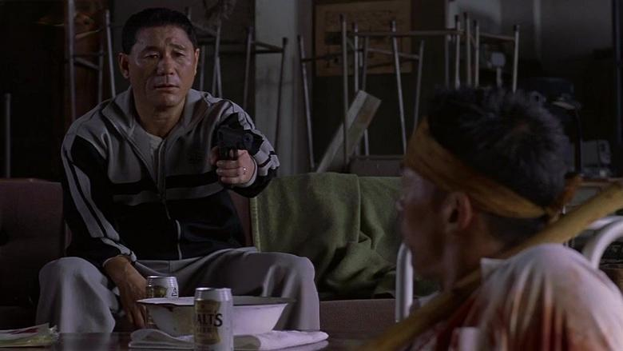
北野说你这么狡猾是不对的，然后掏出了枪枪
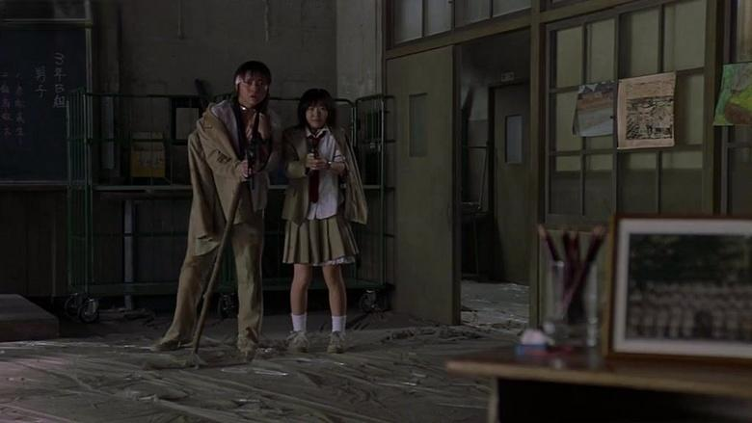
这时候秋也和典子也推门进来了
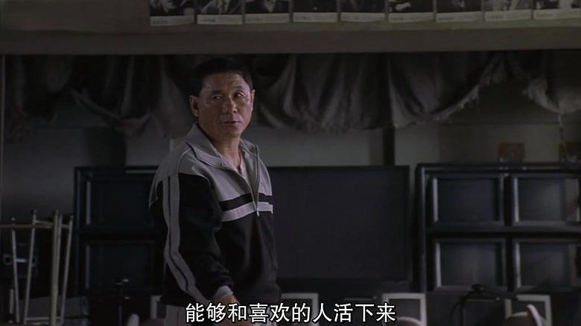
北野站起来问他们是不是玩的很开心，可以和喜欢的人活下来

